HUMOUR VENENEUX 3

Jean RIGAUX
« De tous les champignons, celui d'une voiture est encore le plus mortel ... »
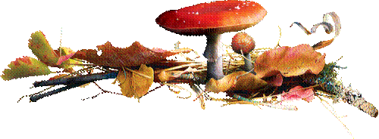

Philippe GELUCK
« Les champignons poussent dans les endroits humides,
c'est pourquoi ils ont la forme d'un parapluie ... »

